ANALISIS TEOLOGIS TENTANG PERTUMBUHAN IMAN WARGA GEREJA
DALAM PENGGEMBALAAN PENDETA DI GEREJA TORAJA, JEMAAT LANGSO,
KLASIS GANDANGBATU
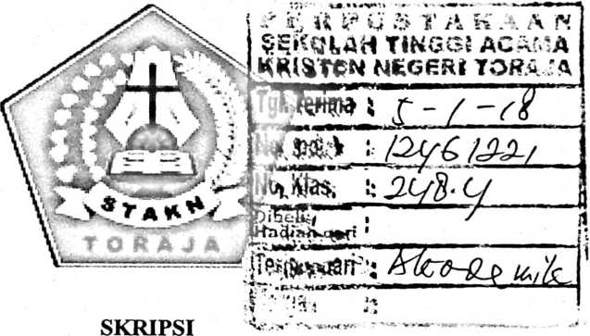
Diajukan Kepada Sekolah Tinggi Agama Kristen Negeri Toraja untuk Memenuhi
Persyaratan Guna Memperoleh Gelar Sarjana Teologi (S.Th)
Oleh:
ALFRIDA
20133752

SEKOLAH TINGGI AGAMA KRISTEN NEGERI

(STAKN) TORAJA

2017

HALAMAN JUDUL
“ANALISIS TEOLOGIS TENTANG PERTUMBUHAN IMAN WARGA
GEREJA DALAM PENGGEMBALAAN PENDETA DI GEREJA TORAJA,
JEMAAT LANGSO, KLASIS GANDANGBATU”
SKRIPSI
Diajukan kepada Pihak Sekolah Tinggi Agama Kristen Negeri Toraja,
untuk menjadi salah satu persyaratan guna memperoleh
gelar Sarjana Teologi (S.Th)
ALFRIDA
20133752
SEKOLAH TINGGI AGAMA KRISTEN NEGERI (STAKN) TORAJA
2017
i

Judul Skripsi | : Analisis Teologis Mengenai Pertumbuhan Iman Warga  Gereja Dalam Penggembalaan Pendeta Di Gereja Toraja,  Jemaat Langso Klasis Gandangbatu.
Dipersiapkan oleh | : Alfrida
Nirm | :20133752
Jurusan | : Teologi Kristen

Judul | : “Analisis Teologis Tentang Pertumbuhan Iman Warga  Gereja Dalam Penggembalaan Pendeta Di Gereja  Toraja, Jemaat Langso, Klasis Gandangbatu”
Disiapkan Oleh | : Alfrida
Nirm | :20133752
Jurusan | : Teologi Kristen

Telah dipertahankan oleh penulis di depan Dewan Penguji Saijana
(SI) Sekolah Tinggi Agama Kristen Negeri (STAKN) Toraja pada tanggal 9
Oktober 2017, dinyatakan lulus dengan Nilai B+ dan telah diyudisium pada
tanggal 11 Oktober 2017 predikat kelulusan “MEMUASKAN”
Mengkendek, 6 Desember 2017
Dewan Penguji
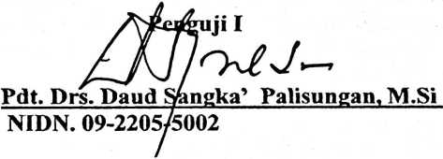
Panitia Ujian
Penguji II
Algu Sambi Pabangke, M.Pd
NIP.198808162011012010
Sekretaris
Ketu
antung, M.Th
607272006041001
iii
Naomi Sampe, M.Th
NIP.197611232007012016
NIP. 1981100320081E009
Tn Oktavia H.\Silfrban,M.Th
g^t^hui
Toraja
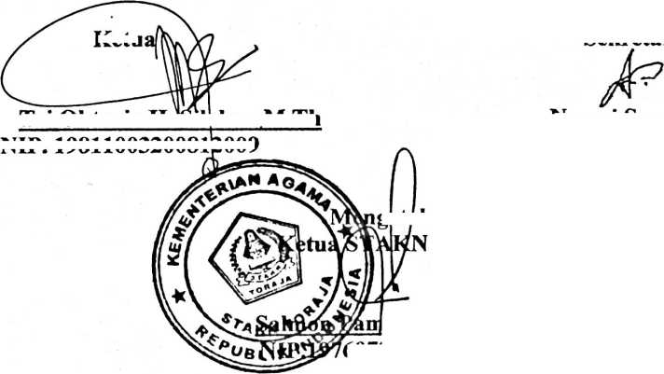
; j
. .
a
I
ABSTRAK
t
ALFRIDA, NIRM 20133752, Tahun 2017. Analisis Teologis Tentang
Pertumbuhan Iman Warga Gereja Dalam Penggembalaan Pendeta Di Gereja Toraja
Jemaat Langso, Klasis Gandangbatu. Tujuan dari penelitian ini untuk menguraikan
tentang pertumbuhan iman warga gereja dalam penggembalaan seorang pendeta.
Pertumbuhan iman warga jemaat dilihat dari tindakan nyata yakni dari perilaku atau
tindakan-tindakannya, makin aktif seorang pendeta akan tugas dan tanggung
jawabnya sebagai pelayan Tuhan itu pula yang akan mempengaruhi pertumbuhan
iman warga gereja lewat persekutuan yang dilakukan. Hal ini yang kemudian menjadi
bahan pemikiran penulis untuk melihat bagaimana peran dan tanggung jawab pendeta
terhadap pertumbuhan iman warga gereja di Jemaat Langso, Klasis Gandangbatu.
|
Dalam merampungkan penulisan ini, metode yang digunakan oleh penulis
adalah metode kualitatif dengan menggunakan observasi dan wawancara, dengan
teknik pengolahan data melalui reduksi data, penyajian data, dan penarikan
kesimpulan. Dari hasil penelitian membuktikan bahwa pendeta belum maksimal
dalam peran dan tanggungjawabnya menggembalakan jemaat Tuhan dalam hal
pertumbuhan iman.
Melihat hal tersebut maka diharapkan dari diri seorang pelayan Tuhan untuk
sungguh-sungguh mengerti dan menghayati peran dan tanggungjawabnya dalam
menggembalakan jemaat Tuhan, agar pertumbuhan iman warga jemaat boleh
mengalami peningkatan seiring berjalannya waktu.
iv

